BRAZO ROBOTICO



6-B Mecatrónica

Programación de robots industriales

PROYECTO ANUAL

* NEGRETE HERNANDEZ JOHN PAUL
* MARTIN BARAJAS MORALES
* BENJAMIN ENCISO GUERRERO
* LEONARDO FABIAN CONTRERAS JUAREZ
* OSCAR OSVALDO HERNANDEZ CARDENAS

INTRODUCCION

Lo que nosotros buscamos para este proyecto final es un brazo que este hecho de madera y que con unos engranes reciclados pueda dar movimiento para poder levantar una lata de aluminio, para poder realizar esto es necesario tener unos motores reductores de 6 volts para el movimiento del brazo poder mejorarlo agregando el uso de la RaspBerry pi3 para que tenga un movimiento programado y por qué programado fácil para así poder en un futuro usar este brazo robótico en una línea de producción en la cual se utilizan movimientos repetitivos y exactos.

MATERIALES

1. 3 tablas de 14 cm
2. 3 motores reductores
3. Engranes reciclados
4. Tornillos con tuercas
5. Cables
6. Baquelita y circuito armado en simulador
7. Raspberry pi3
8. Módulo de relevadores

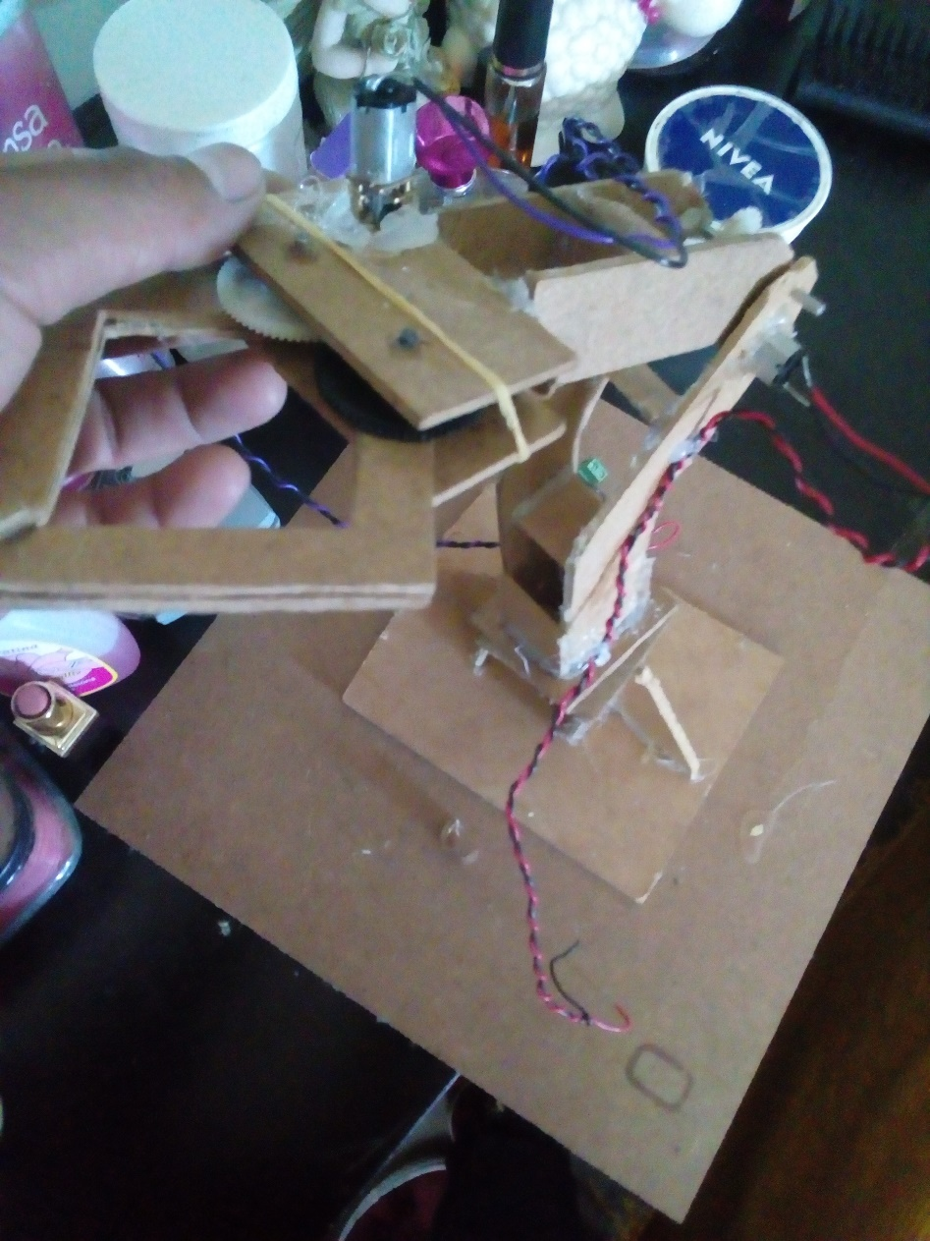lo primero que hicimos fue recortar la madera alas piezas exactas del brazo para poder conectar los engranes y que coincidieran un poco después con un taladro chico hicimos las perforaciones en la madera para poder meter los tornillos.

Lo segundo fue conectar los tres motores reductores para que funcionaran con una batería de 9 volts y con un engrane en el centro del motor

LO QUE QUEREMOS MEJORAR

Lo que queremos hacer es cambiar el material que es de madera por uno de plástico así está un poco mejor para poder meterle mas motores y una mejor fácil de conectar con los engranes es necesario mejorar la conexión con los motores reductores también queremos mejorar las bases de la maqueta algo un poco mas grande o mas cuadrado mas pesado para que en ves de que levante una lata levante algo mucho mas pesado y pues que mejore también la conexión en la baquelita

Algo similar a este brazo

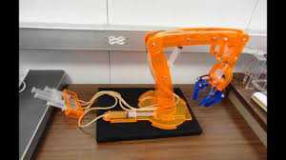

**Objetivo general**

Lo que buscamos nosotros es tener un mayor control en nuestro brazo robótico y mejorar el movimiento del mismo para poder así implementarlo en una línea de producción es por eso que el brazo tendrá una programación dedicada a levantar o colocar piezas pequeñas.

**Lo que se busca mejorar con nuestra automatización**

1. Queremos un mejor manejo
2. Tener mayor fuerza en el agarre
3. Tener una mejor movilidad en los motores
4. Mejorar la calidad de lo que realicemos con el robot (material de construcción).

**Materiales para programar**

1. Raspberry pi3
2. Módulo de relevadores
3. Computadora con el programa y librerías de Python
4. Cables
5. Dos motores reductores
6. Leds para darle más presentación al robot

**Automatización**

La importancia de la raspberry en nuestro proyecto es para poder darle una automatización y hacer que realice un patrón o cualquier tipo de movimiento y poder mejorarlo y controlarlo con una mejor precisión es necesario que la raspberry este conectado a nuestros motores reductores para tener el manejo requerido uno de los motores que seria el de la pinza sería el que tendría mejor agarre ya que gracias a eso se determinara el peso que queramos

**Marco teórico**

Investigamos que se puede programara con una raspberry con pocas entradas para que sea más económico también es una forma fácil de manejarlos usando una conexión de VNC a la laptop

**Referencias**

1. <https://www.google.com.mx/search?rlz=1C1CHBF_esMX812MX813&biw>
2. <http://www.infoplc.net/files/documentacion/automatas/infoPLC_net_1_Intro_Automatas.pdf>
3. <http://www.aldakin.com/aplicaciones-plc-industria-moderna/>

**presupuesto**

1. Cables $100
2. Dos motores reductores $500
3. Raspberry pi3 $1,000
4. Módulo de relevadores $60

**Conclusión**

Este es un proyecto un poco innovador ya que utilizaremos material reciclado engranes reciclados plástico reciclado los cables, los motores y la raspberry sería lo único que compraremos.

Le daremos una programación sencilla reflejando lo aprendido en las materias de programación estructurada y controladores lógicos programables, pero con un buen funcionamiento final